НАВЕСНОЕ ОБОРУДОВАНИЕ ДЛЯ ТРАКТОРОВ

Мульчер 200
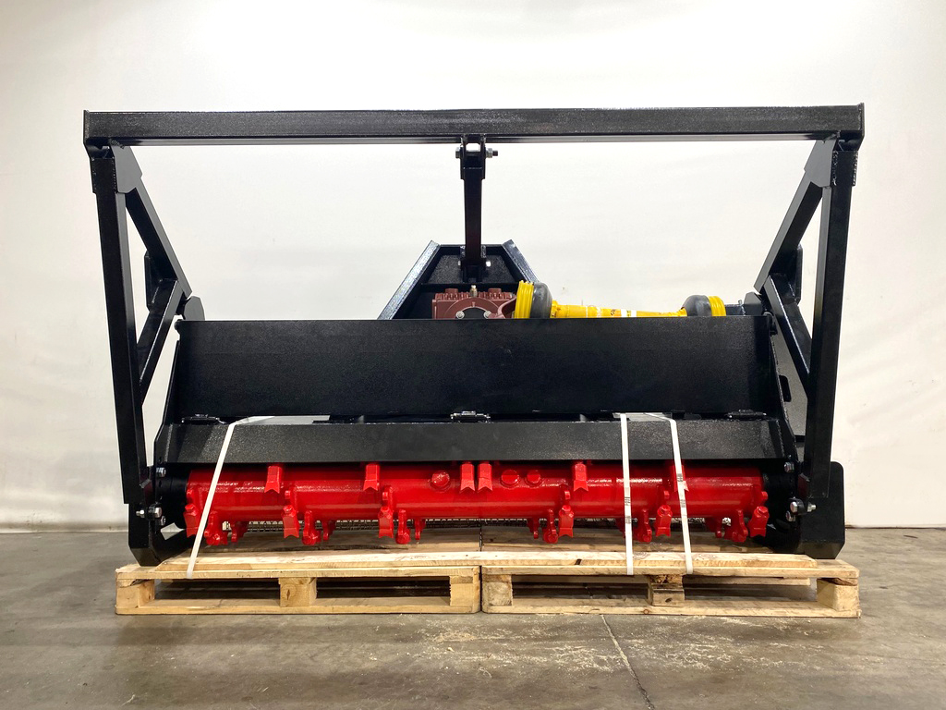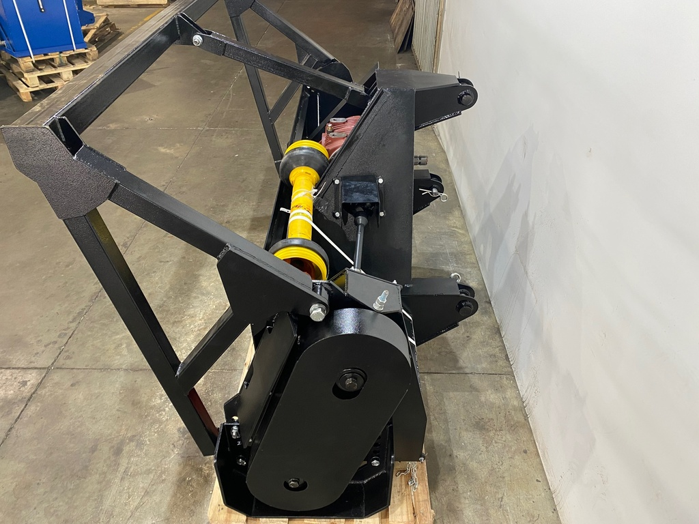
Мульчер на трактор – незаменимое навесное оборудование для измельчения на корню кустарников, ветвей и другой растительности. Древесина попадает под вращающейся ротор и аккуратно измельчается.
Мульчер является необходимым при подготовке и расчистке площадок под строительство и под другие производственные работы. А также отлично помогает при уходе за лесными массивами.
Мульчер является навесным оборудованием для тракторов 4-го тягового класса. Трактор должен быть оборудован задней трех точечной навеской и гидроходоуменьшителем.
Наш мульчер изготовлен из износостойких и прочных материалов. Он приспособлен для интенсивной работы на различных территориях!

Технические характеристики:
Диаметр вала (по зубьям), мм | 380
Масса, кг | 1060±20
Ширина, мм | 2340±50
Рабочая ширина, мм | 2000
Высота, мм | 1480±50
Длина (без учёта приводного вала), мм | 1270±50
Частота вращения ротора, об./мин | до 1930
Кол-во приводных ремней, шт | 4
Тип привода | Механический от ВОМ
Тип зубьев | фиксированный
Количество зубьев, шт | 42
Диаметр измельчаемых деревьев, мм | до 100
Скорость работы, км/ч | до 3

